**ЦВІРКУН**

Цвіркун - найгучніша у світі комаха. Його чути на відстані 400 метрів.

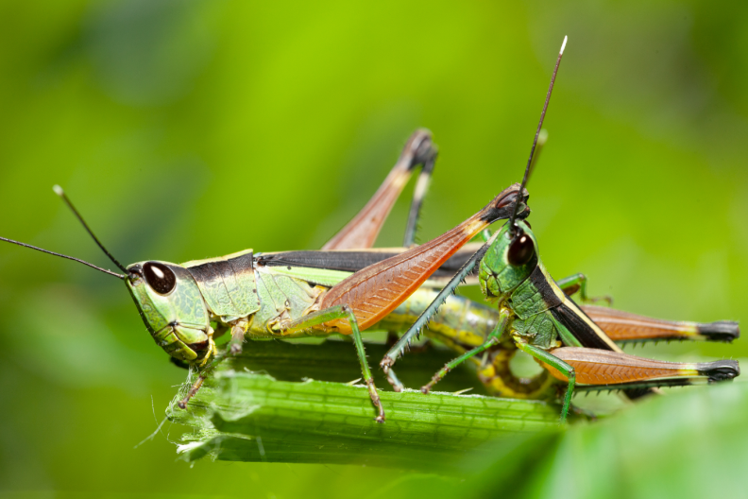

**МУРАХИ**

Мурахи живуть добре організованими групами, які ми називаємо колоніями. Кожна колонія зосереджується навколо однієї або кількох маток. Тільки вони можуть розмножуватися. Мурахи спілкуються за допомогою своїх антен. Вони залишають мітки на стежці, що веде до їжі або води, і таким чином допомагають робочим мурахам знайти їх і віднести в мурашник. Вхід до мурашника охороняють відважні мурахи-воїни. Мурахи роблять запаси їжі на випадок, коли її важко буде знайти. Харчуються квітковим нектаром і соком, які виробляють рослинні воші. Вони зберігають запаси їжі в роздутому черевці робочих мурах, які годують інших мурах у разі нестачі їжі.

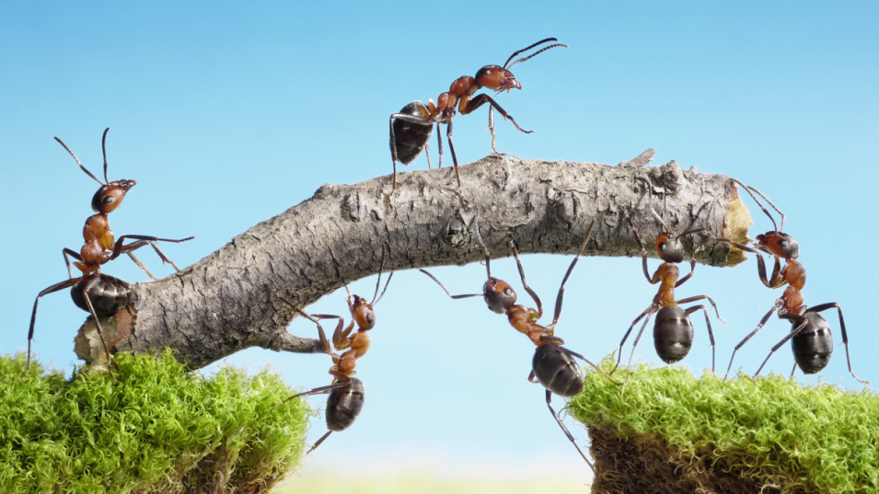



**Водні середовища**

* Водні середовища стоячих водойм: ставки та озера.
* Природне угруповання ставка: метелик, жаба, лелека, бабка, чапля, змія, короп, щука, молюск ставковий, коник, комарі, очерет, верба, латаття.
* Ланцюг живлення у ставку:

  

латаття біле → метелик → жаба

* Природне угруповання озера: комар, бабка, орел, коник, жаба, качка, чапля, лебідь, очерет, окунь, короп, форель.
* Ланцюг живлення в озері:

   

очерет → коник → жаба → чапля

**Водні середовища – річки та струмки**

* Річки та струмки це - природні водні угруповання.
* Струмки і річки течуть від витоку до гирла, змінюється їх глибина, а також швидкість руху і температура
* Ланцюг живлення:

  

омела → короп → чапля

Культивовані наземні життєві середовища: городи і сади

1. Які фрукти вирошують у садах? Напиши та проілюструй.



1. Як називаються люди, які їх вирощують? ____________________________________
2. Що вирощують на городі?



1. Як називають людей, які вирощують овочі? _________________________________
2. Як людина доглядає за рослинами?

__________________________________________________________________________________________________________________________________________

1. Що потрібно рослинам, щоб вони розвивалися?

__________________________________________________________________

__________________________________________________________________

1. Які живі істоти ще населяють культивовані життєві середовища?



1. Які тварини завдають шкоди садам і городам?



1. Чи всі тварини завдають шкоди врожаю чи є деякі, які приносять користь? Поясни.

**_________________________________________________________________**

**_________________________________________________________________**

1. Напиши ланцюг живлення в культивованих наземних життєвих середовищах.

